Onlineserver für Milchgüte

Installation des Servers

Damit die Gütedaten für externe Personen (Molkereien, Berater) über das Internet verfügbar werden, muß ein http-Server und eine entsprechende Anwendung bereitgestellt werden.

Setup

Das Programm kann hier heruntergeladen werden:
http://www.zms-net.de/temp/MG/setup_server.exe

setup_server.exe ist auf demselben Rechner auszuführen, auf dem auch das Güteprogramm installiert ist.
Als Installationsverzeichnis sollte das Programmverzeichnis von Güte gewählt werden.
Das Setup schlägt dann einen Unterordner „Milchgüte“ vor, der aber auch geändert werden kann, z.B. in „Online“.

Einstellungen
Nach dem Setup wird folgende Maske angezeigt:

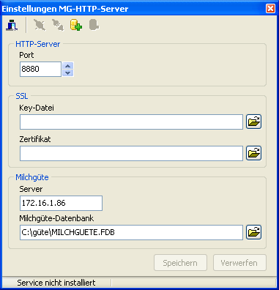

Die vorgeschlagenen Einstellungen sollten beibehalten werden.

Es kann zwar jeder beliebige Port gewählt werden, falls es Konflikte mit anderen Programmen gibt, jedoch nicht die sonst für Webanwendungen üblichen Standardports wie 80 und 21.

Bei „Server“ könnte die IP eventuell durch den Rechnername ersetzt werden (nicht getestet).

Die „Milchgüte-Datenbank“ sollte vom Programm automatisch gefunden werden, da ja das Güteprogramm auf demselben Rechner arbeitet und ein entsprechender Eintrag in der Registry vorhanden ist.

Mit wird der Service in der Diensteverwaltung installiert und gestartet.
Danach kann das Fenster geschlossen werden.

Es wird auf dem Desktop eine Verknüpfung angelegt, die aber nur dann benötigt wird, wenn an den Einstellungen Veränderungen nötig sind.

Der Server startet automatisch bei jedem Rechnerstart als Dienst.

erster Test

Für einen ersten Test wird im Browser folgende URL aufgerufen:
http://172.16.1.86:8880/

IP und Port müssen den eingestellten Werten entsprechen.

Dann sollte das Login angezeigt werden.
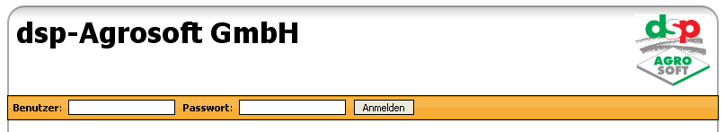

Die Zugangsdaten für Benutzer werden im Güteprogramm verwaltet, sind im Moment aber noch nicht notwendig.
Wenn die obige Seite angezeigt wird, ist die Installation in Ordnung.

Statt IP kann auch folgende Form verwendet werden:
http://localhost:8880/
Diese Variante funktioniert allerdings nur auf dem Installationsrechner, während die IP-Variante von jedem beliebigen Rechner im LAN funktionieren sollte.

den Server online bringen

Jetzt muß dafür gesorgt werden, daß die Seite auch aus dem Internet von jedem beliebigen Rechner aus erreichbar ist.

Dazu zuerst etwas Theorie:

Theorie

Adressierung von Webservern

Um eine Webseite aufzurufen gibt man im Browser normalerweise einen Domainnamen (und eventuell Pfad und Datei) ein, z.B. http://www.vit.de

Das http-Protokoll übersetzt mit Hilfe einer zentralen Datenbank, dem Domain-Name-Service (DNS) den Domainname www.vit.de in eine IP-Nummer.
Wenn man die IP der Domain kennt, kann man diese auch direkt benutzen: http://217.89.68.173

Dies funktioniert auch, wenn es keinen Eintrag im DNS gibt, weil ja keine Übersetzung nötig ist. Aber nur, wenn der betreffende Rechner eine Standleitung zum Internet hat und immer unter derselben IP erreichbar ist.
Das trifft für alle Internetprovider und die dort gehosteten Domains zu, nicht jedoch für die PCs der einzelnen User.
Die DNS-Datenbank liegt in zahlreichen Kopien bei den großen Netzknoten vor und wird regelmäßig, aber nicht täglich, aktualisiert.

Die Übersetzung vom Name zur IP dient lediglich der Bequemlichkeit der Nutzer.

Adressierung von Benutzern

Eine ins Internet abgeschickte Anfrage (ein Seitenaufruf), wird nicht unmittelbar beantwortet und auch nicht zusammenhängend in einem Stück.
Besonders deutlich wird das, wenn man eine Seite aufruft, die aus vielen verschiedenen Elementen wie Bildern, Videos, Flash-Animationen etc. besteht. Während der Ladezeit herrscht weiterer Datenverkehr zwischen dem Server und anderen Benutzern.
Damit die Seite mit allen ihren Bestandteilen beim richtigen Benutzer ankommt, müssen die Datenpakete, die der Server absendet, ebenfalls mit einer IP adressiert sein.
Welche IP das ist, stellt der Server beim Empfang der Anfrage fest.

Seine IP wird dem Benutzer von seinem Provider zugeteilt.
Als Benutzer gilt in einem LAN nicht der konkrete PC, vor dem der Benutzer sitzt, sondern die Kontaktstelle zum Internet, also der Router, Proxy etc.
Die Verteilung innerhalb des LAN wird dann von der lokalen Netzwerktechnik geregelt.

dynamische IP

Bei einer DSL-Flatrate bleibt diese vom Provider zugeteilte IP über einen längeren Zeitraum konstant, solange jemand im LAN mit dem Internet arbeitet.
Da aber ein Provider nur einen bestimmten Vorrat von IPs hat, der keinesfalls für alle seine Kunden ausreicht, und auch um zu verhindern, daß jemand quasi eine Standleitung etabliert, wird die Verbindung bei Inaktivität nach einer gewissen Zeit gekappt und die IP wird (nach einer weiteren Frist) an den nächsten Kunden vergeben.
Setzt man dann wieder eine Anfrage ab, wird eine neue IP zugeteilt.
Davon merkt man als Kunde normalerweise nichts.

Für die Erreichbarkeit des eigenen Rechners aus dem Internet ist es also wichtig, daß die aktuell gültige IP irgendwo bekannt ist und als Link zur Verfügung gestellt wird.

Dafür gibt es verschiedene Dienste wie z.B. dynDNS, die aber meines Erachtens nicht optimal sind:
- meist kostenpflichtig
- wenn kostenlos, dann mit Werbeeinblendungen und ohne Bestandsgarantie
- Clientsoftware nicht immer für Windows verfügbar
- nicht änderbare Ports, konfliktträchtig
- oft in Amerika angesiedelt, kaum deutschsprachige Angebote
- ohne zentrale Administration für mehrere Anwender (in unserem Fall verschiedene Labore)
- Zugriff nur über die Homepage des Anbieters
Damit sind diese Dienste eher für private oder experimentelle Anwendungen geeignet.

unsere Lösung

- Auf vitadis.de wird eine Datenbank aufgebaut, über die die IP’s mehrerer Labore verwaltet werden.
- Ein Labor ruft von dort eine Seite auf (eine Funktion), die sich regelmäßig aktualisiert.
- Diese Funktion ermittelt die IP des anfordernden Systems und speichert diese zusammen mit einem Timestamp in der Datenbank
- Ein Nutzer, z.B. ein Berater, ruft auf der Homepage des LKV, des Labors oder des VIT einen Link auf
- Dieser Link zeigt auf vitadis.de. Die Seite ruft aus der Datenbank die aktuell gültige IP sowie den Port ab und leitet zum Güteserver beim Labor weiter.
Wenn der Timestamp zu alt ist, wird eine Fehlernachricht angezeigt.
- Damit ist die Gütedatenbank für einen Berater immer über denselben Link erreichbar (sofern der Server im Labor läuft), obwohl sich die IP-Adresse verändern kann.

Praxis

Die im folgenden Text verwendeten Links enthalten eine ID.
Der Aufruf mit xx ist ungültig, daher muß xx durch die vom VIT (Herr Wicklein) dem Labor zugeteilte ID ersetzt werden.

Vorbereitung (am Güte-Server)

Nach der Installation des Servers ist der Port in die Datenbank einzutragen:
http://www.vitadis.de/dynmg/port.php?id=xx
Dies ist nur einmal erforderlich, wenn nicht der Port 8880 verwendet wird, und nur dann zu wiederholen, wenn die Servereinstellung geändert wurde.

Nach jedem Rechnerstart, bei dem ja auch der Server gestartet wird, ist die Registrierung der IP wie folgt auszulösen:
http://www.vitadis.de/dynmg/setip.php?id=xx
Diese Seite wird regelmäßig aufgefrischt (derzeit: Frequenz = 600 Sekunden), um der Datenbank eventuelle Änderungen der IP mitzuteilen.
Daher muß der Browser und diese Seite offen bleiben!

Man kann z.B. den Browser per Autostart aufrufen und die obige Seite als Startseite einrichten.

zweiter Test

Mit diesem Link müsste jetzt die Loginseite durch einen Fremdrechner außerhalb des LAN aufrufbar sein:
http://www.vitadis.de/dynmg/call.php?id=xx
Die IP in der Datenbank darf nicht älter als derzeit 1200 Sekunden, also 20 Minuten, sein (Timeout).
Die beiden Zeitintervalle Frequenz und Timeout sind willkürlich festgelegt, da es keine ausreichenden Informationen über das Zeitverhalten der einzelnen Provider gibt.
Die Werte können später individuell für jedes Labor angepasst werden.

Firewall

Falls der Server noch nicht erreichbar ist, muß das Programm mgHTTPServer in der Firewall freigegeben werden.
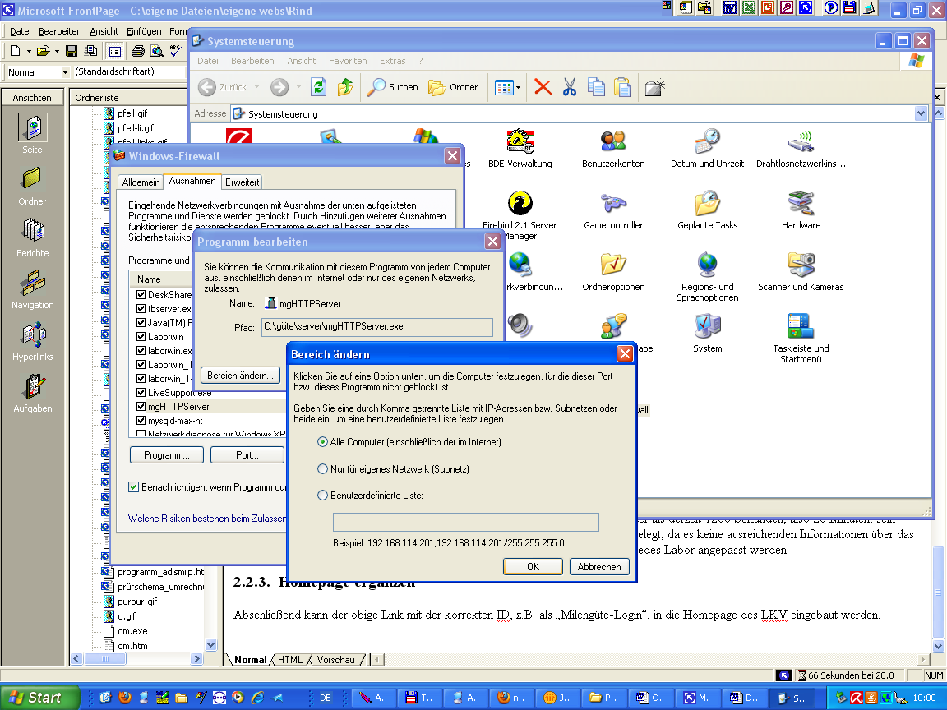

Homepage ergänzen

Abschließend kann http://www.vitadis.de/dynmg/call.php?id=xx mit der korrekten ID, z.B. als „Milchgüte-Login“, in die Homepage des LKV eingebaut werden.

